Тема: Глотка, пищевод, желудок.
Задание 1. Заполнить таблицу «Строение стенки глотки»
название оболочки | характеристика
слизистая оболочка

подслизистая основа
мышечная оболочка

наружная

Задание 2. Подписать отделы глотки, определить уровень топографии каждого отдела, схематично отобразить миндалины лимфоэпителиального кольца глотки:
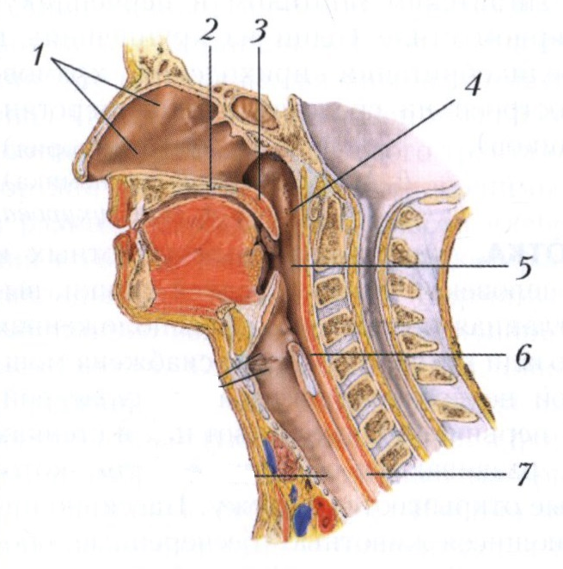
Задание 3. Заполнить таблицу «Особенности строения стенки пищевода»
отдел пищевода | слизистая оболочка | мышечная оболочка | наружная оболочка

Задание 4. Схематично изобразить желудок, подписать отделы и анатомические структуры желудка, отражая особенности строения стенки органа.

